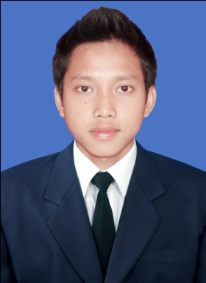
ABDUL SALAM AKHMAD
Jl. Wiru Indah Rt. 001/09 No. 112, Kel: Parung Serab, Kec: Ciledug

Kota Tangerang 15153
0838 7978 7124 (Handphone)
Pin BB : 741374D1
Email: salam.akhmad55@gmail.com

DAFTAR RIWAYAT HIDUP

P e r s o n a l Data :

Nama : Abdul Salam Akhmad
Alamat : Jl. Wiru Indah Rt. 001/09 No. 112, Kel: Parung Serab, Kec: Ciledug Kota Tangerang 15153
Tempat, Tanggal Lahir : Jakarta, 30 Mei 1989
Agama : Islam
Jenis Kelamin : Laki-laki
Status : Belum Menikah
Kewarganegaraan : Indonesia
Pendidikan Terakhir : S1 Pendidikan Matematika – Universitas Indraprasta PGRI Jakarta (UNINDRA)
IPK : 3.25
E-mail : salam.akhmad55@gmail.com
HP : 0838 7978 7124

Pendidikan :

sanuddin Jakarta
Tamat SD (1995-2001) : SDN Parung Serab
Tamat SMP ( 2001-2004 ) : MTs. Al-Zaytu, Indramayu
Tamat SMA ( 2004-2007) : SMA Muhammadiyah 1 Tangerang
Tamat ( S 1 ) (2009-2013) : Universitas Indra Prasta PGRI Jakarta

Pengalaman :

Guru Bimbel “Proex” (2009-2011)
Guru Bimbel Insan Gemilang (2010-2013)
Guru SMP Muhammadiyah 2 Tangerang (2013-Sekarang)
Guru SMK Muhammadiyah 2 Tangerang (2013-Sekarang)

Demikianlah daftar riwayat hidup ini saya buat dengan sebenar-benarnya. Apabila ada ketidak benaran saya bersedia di tuntut dengan hukum yang berlaku.Wassalam

Tangerang, 04 November 2014

(Abdul Salam Akhmad)

